# Міністерство науки і освіти України



# Звіт з лабораторної роботи №4

**з дисципліни “Аналіз Програмного Забеспечення”**

Виконав:

Студент гр. 123-21-2

Бесараб Р.О.

Перевірив: САУ Мінеєєв О.С.

**Дніпро**

**2024**

1. **1.1 Перейдіть на сайт AWS**

* Відкрийте веб-браузер та перейдіть за адресою <https://aws.amazon.com/>.

**1.2 Натисніть на "Create an AWS Account" (Створити обліковий запис AWS)**

* Зазвичай, кнопка реєстрації знаходиться у верхньому правому куті сторінки.

**1.3 Введіть основну інформацію**

* **Email Address** (Адреса електронної пошти): введіть вашу діючу електронну пошту.
* **Password** (Пароль): придумайте надійний пароль.
* **AWS Account Name** (Назва облікового запису): введіть назву для вашого облікового запису (наприклад, ваше ім’я чи назву компанії).

**1.4 Підтвердьте контактні дані**

* AWS запитає ваш номер телефону для підтвердження особи. Введіть номер телефону та підтвердьте його за допомогою коду, який надійде в SMS.

**1.5 Виберіть тип облікового запису**

* **Personal (Особистий)** – якщо ви створюєте акаунт для особистого користування.
* **Business (Бізнес)** – якщо реєстрація здійснюється для бізнесу.

**1.6 Введіть платіжні дані**

* AWS вимагає введення **кредитної або дебетової картки** для підтвердження облікового запису. У деяких випадках система може зняти невелику суму для перевірки картки, яку згодом повернуть.

**Примітка:** AWS надає **річний безкоштовний рівень** використання деяких своїх сервісів, але важливо уважно слідкувати за можливими платними послугами.

**1.7 Виберіть план підтримки**

* Для початку можна обрати **Basic Support** (Безкоштовна підтримка).

**1.8 Завершіть реєстрацію**

* Перевірте електронну пошту на наявність підтвердження від AWS та завершіть активацію акаунта.

**1.9 Увійдіть у свій акаунт**

* Після завершення реєстрації поверніться на [AWS Console](https://aws.amazon.com/console/), увійдіть за допомогою ваших даних і починайте використовувати послуги AWS.

1. Далі розмістити на сервісі S3 статичну веб сторінку на якій буде вказана ваше ПІБ та обов’язково академічна група. Бакет на S3 в якому буде лежати ваша сторінка обов’язково в своєму імені повинен містити ваше прізвище та імя.

### 2.1 Підготуйте HTML-файл

* Створіть простий HTML-файл із вашим ПІБ та номером академічної групи.

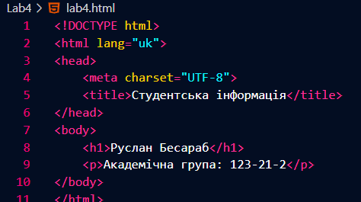

Рис. 1 – html file

**2.3 Перейдіть до сервісу S3**

* В консолі знайдіть сервіс **S3** (простий спосіб зберігання об'єктів в AWS).

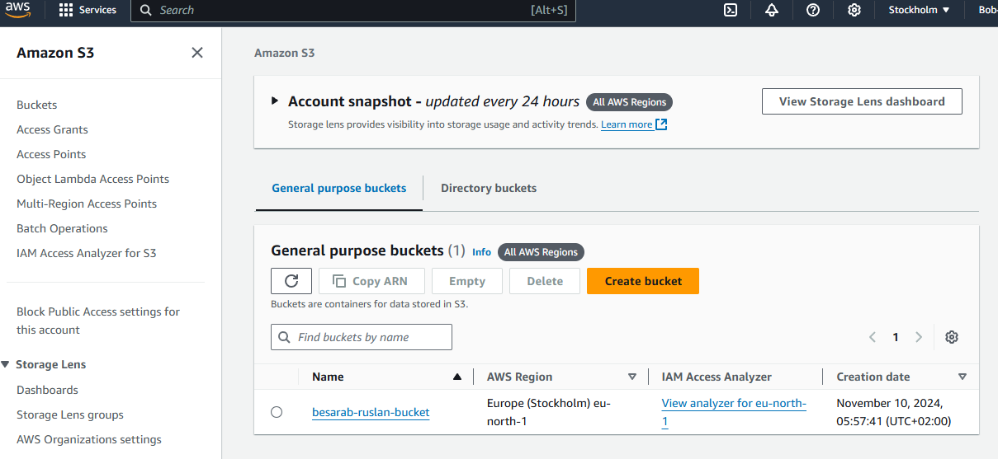

Рис. 2 – Сервіс S3

**2.4 Створіть новий бакет (Bucket)**

* Натисніть **Create bucket** (Створити бакет).
* Введіть назву бакета. Вона має містити ваше прізвище та ім’я (наприклад, **besarab-ruslan-bucket**). Назва бакета повинна бути унікальною в глобальному масштабі.
* Виберіть регіон для бакета (краще той, який ближче до вас).
* **Вимкніть опцію блокування загального доступу (Block Public Access)**, щоб дозволити доступ до вашого бакета для публічного перегляду. Натисніть **Acknowledge** (Підтвердити), щоб дозволити публічний доступ.
* Натисніть **Create bucket**.

**2.5 Завантажте HTML-файл до бакета**

* Перейдіть до вашого бакета, натиснувши на його ім’я.
* Натисніть **Upload** (Завантажити), щоб завантажити файл **index.html**.
* Натисніть **Add files** (Додати файли), оберіть **index.html**, потім натисніть **Upload** (Завантажити).

**2.6 Налаштуйте статичний веб-хостинг для бакета**

* Виберіть ваш бакет і перейдіть до вкладки **Properties** (Властивості).
* Прокрутіть униз до розділу **Static website hosting** (Статичний веб-хостинг) і натисніть **Edit** (Редагувати).
* Оберіть **Enable** (Увімкнути) для статичного веб-хостингу.
* У полі **Index document** введіть ім'я вашого HTML-файлу, наприклад, index.html.
* Натисніть **Save changes** (Зберегти зміни).

**2.7 Налаштуйте дозволи для публічного доступу**

* Перейдіть до вкладки **Permissions** (Дозволи).
* У розділі **Bucket Policy** (Політика бакета) натисніть **Edit** (Редагувати).
* Вставте наступну політику, щоб зробити бакет публічним:

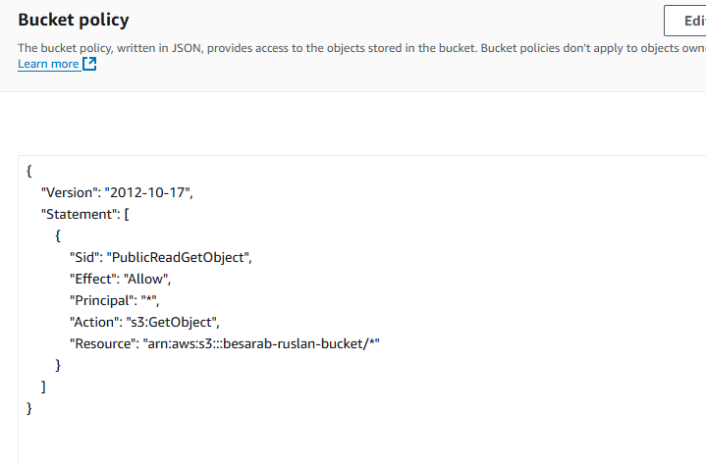

Рис. 3 – Налаштування публічного доступу

**2.8 Відкрийте вашу статичну веб-сторінку**

* Поверніться до вкладки **Properties** і знайдіть розділ **Static website hosting**.
* Там буде вказана **Endpoint URL** (URL-адреса веб-хостингу). Натисніть на неї або скопіюйте та вставте в браузер, щоб переглянути вашу статичну веб-сторінку з вашим ПІБ та номером академічної групи.

Результат: <https://besarab-ruslan-bucket.s3.eu-north-1.amazonaws.com/lab4.html>



Рис. 4 – Результат